Министерство науки и высшего образования Российской Федерации

Федеральное государственное автономное образовательное учреждение высшего образования

«НАЦИОНАЛЬНЫЙ ИССЛЕДОВАТЕЛЬСКИЙ УНИВЕРСИТЕТ ИТМО»

Факультет инфокоммуникационных технологий

**ОТЧЕТ**

**ПО ЛАБОРАТОРНОЙ РАБОТЕ № 4**

по теме: Запросы на выборку данных к БД PostgreSQL. ПРЕДСТАВЛЕНИЯ В PostgreSQL

по дисциплине: Проектирование и реализация баз данных

Специальность: 09.03.03 Мобильные и сетевые технологии

|  |  |
| --- | --- |
|  | Проверил:  Говорова М.М. __________  Дата: «9» 06 2021г.  Оценка ______________  Выполнил:  студент группы К3241  Кумпан В.В. |

Санкт-Петербург

2021

Цель работы: овладеть практическими навыками создания представлений и запросов на выборку данных к базе данных PostgreSQLи использования подзапросов при модификации данных.

# Практическое задание:

1. Создать запросы и представления на выборку данных к базе данных PostgreSQL (согласно индивидуальному заданию, часть 2 и 3).
2. Составить 3 запроса на модификацию данных (INSERT, UPDATE, DELETE) с использованием подзапросов.
3. Изучить графическое представление запросов.
4. Просмотреть историю запросов.

# Выполнение

1. Наименование БД “Swimming”
2. Cxема базы данных;

1. Запросы к базе данных.

* С каким количеством спортсменов работает каждый тренер.

* Найти тренеров, чьи спортсмены не имеют травм.



* Найти тренера, получающего минимальную зарплату.



* Определить количество соревнований каждой категории.

* Найти тренера, работающего с самыми молодыми спортсменами (средний возраст спортсменов минимален).

* Сколько спортсменов участвует в соревнованиях каждой категории в заданный период.

* Для всех спортсменов определить количество соревнований, в которых они участвовали.

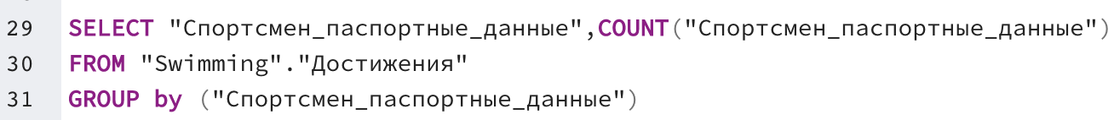

1. **Создание представления.** Содержащее сведения обо всех тренерах, соревнованиях, в которых участвовали их спортсмены и местах, которые они заняли.

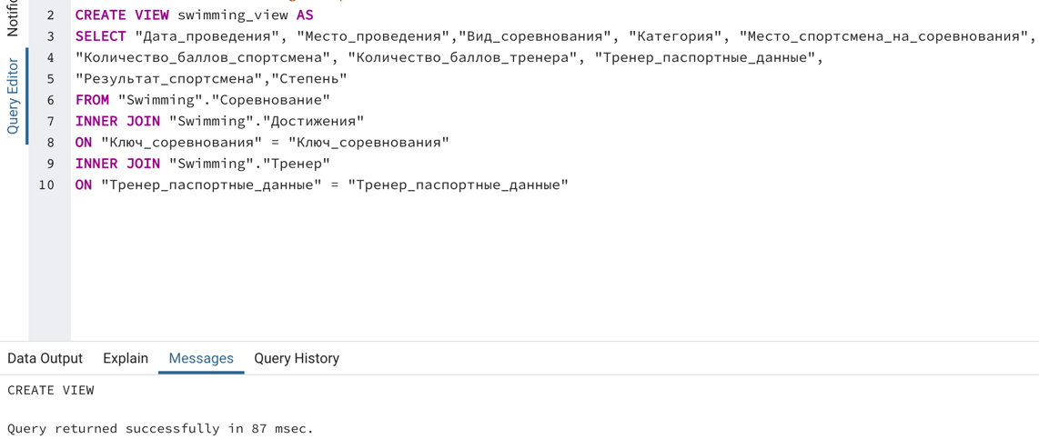

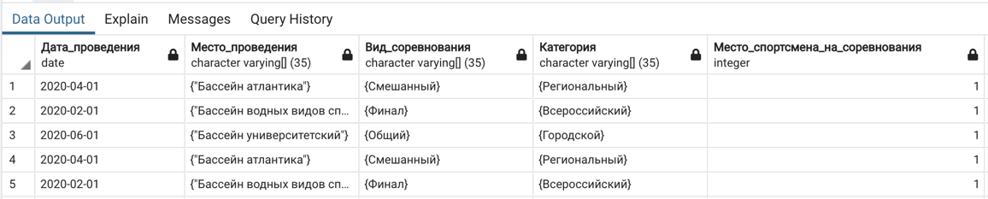

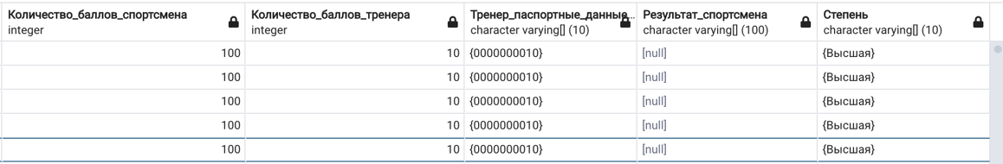

1. Найти самую распространенную травму.

1. Запросы на модификацию данных UPDATE

Изменение количества баллов за спортсмена для каждого тренера по итогам всех соревнований в которых выступали их воспитанники

До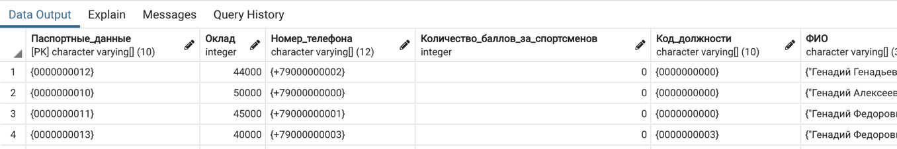

1. Добавить спортсмена в травму получившего меньше всего очков за соревнования (id соревнований) из -за растяжения связок Изображение выглядит как текст

   Автоматически созданное описаниеДо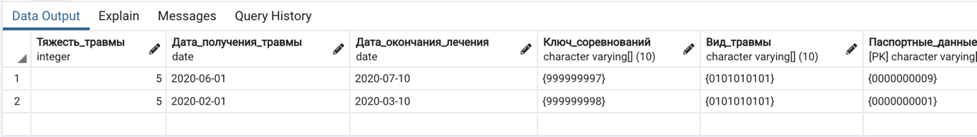После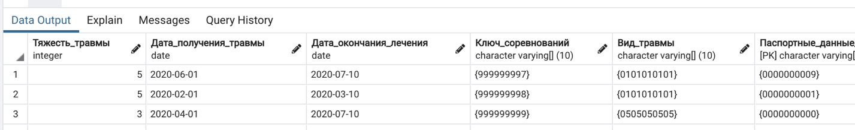
2. Удалим из расписания тех кто находится в травме

# 

# До

# 

# После

# 

# Графическое представление запроса

# 

# Выводы

В процессе выполнения лабораторной работы были получены практические навыки создания представлений и запросов на выборку и модификацию данных к базе данных PostgreSQL с помощью инструмента запросов Query Tool в pgAdmin 4.